Audi\tlántica

Auditores - Consultores

INFORME DE AUDITORÍA DE CUENTAS ANUALES ABREVIADAS
EMITIDO POR UN AUDITOR INDEPENDIENTE
A la Junta de Gobierno de la Entidad de Conservación del Polígono Industrial de Arinaga.

Opinión
Hemos auditado las cuentas anuales adjuntas de la Entidad de Conservación del Polígono Industrial de Arinaga (ECOAGA), que comprenden el balance abreviado a 31 de diciembre de 2021, la cuenta de pérdidas y ganancias abreviada, y la memoria abreviada, correspondientes al ejercicio terminado en dicha fecha.
En nuestra opinión, las cuentas anuales abreviadas adjuntas expresan, en todos los aspectos significativos, la imagen fiel del patrimonio y de la situación financiera de la Entidad a 31 de diciembre de 2021, así como de sus resultados correspondientes al ejercicio anual terminado en dicha fecha, de conformidad con el marco normativo de información financiera que resulta de aplicación (que se identifica en la nota 2 de la memoria) y, en particular, con los principios y criterios contables contenidos en el mismo.

Fundamento de la opinión
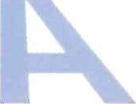
Hemos llevado a cabo nuestra auditoría de conformidad con la normativa reguladora de la actividad de auditoría de cuentas vigente en España. Nuestras responsabilidades de acuerdo con dichas normas se describen más adelante en la sección Responsabilidades del auditor en relación con la auditoría de las cuentas anuales abreviadas de nuestro informe.
Somos independientes de la Entidad de conformidad con los requerimientos de ética, incluidos los de independencia, que son aplicables a nuestra auditoría de las cuentas anuales abreviadas en España según lo exigido por la normativa reguladora de la actividad de auditoría de cuentas. En este sentido, no hemos prestado servicios distintos a los de la auditoría de cuentas ni han concurrido situaciones o circunstancias que, de acuerdo con lo establecido en la citada normativa reguladora, hayan afectado a la necesaria independencia de modo que se haya visto comprometida.
Consideramos que la evidencia de auditoría que hemos obtenido proporciona una base suficiente y adecuada para nuestra opinión.

Aspectos más relevantes de la auditoría
Los aspectos más relevantes de la auditoría son aquellos que, según nuestro juicio profesional, han sido considerados como los riesgos de incorrección material más significativos en nuestra auditoría de las cuentas anuales abreviadas del periodo actual. Estos riesgos han sido tratados en el contexto de nuestra auditoría de las cuentas anuales abreviadas en su conjunto, y en la formación de nuestra opinión sobre éstas, y no expresamos una opinión por separado sobre esos riesgos.
n. Q S-0760 • • • Tel .

ÁudiÅtlántica

Auditores - Consultores
Hemos determinado que no existen riesgos más significativos, considerados en la auditoría, que se deban comunicar en nuestro informe.

Otra información: Informe de gestión y propuesta de aplicación del resultado
La otra información comprende exclusivamente la propuesta de aplicación del resultado y el informe de gestión del ejercicio 2021, cuya formulación es responsabilidad de la Junta de Gobierno y no forma parte integrante de las cuentas anuales abreviadas adjuntas.
Nuestra opinión de auditoría sobre las cuentas anuales abreviadas no cubre la propuesta de aplicación del resultado y el informe de gestión. Nuestra responsabilidad sobre la propuesta de aplicación del resultado y el informe de gestión, de conformidad con lo exigido por la normativa reguladora de la actividad de auditoría de cuentas, consiste en evaluar e informar sobre la concordancia de la propuesta de aplicación del resultado y del informe de gestión con las cuentas anuales, a partir del conocimiento de la entidad, obtenido en la realización de la auditoría de las citadas cuentas, así como evaluar e informar de si el contenido y presentación de la propuesta de aplicación del resultado y del informe de gestión son conformes a la normativa que resulta de aplicación. Si, basándonos en el trabajo que hemos realizado, concluimos que existen incorrecciones materiales, estamos obligados a informar de ello.
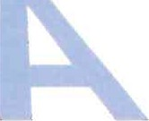
Sobre la base del trabajo realizado, según lo descrito en el párrafo anterior no tenemos nada que informar respecto a la propuesta de aplicación del resultado y la información que contiene el informe de gestión concuerda con la de las cuentas anuales del ejercicio 2021 y su contenido y presentación son conformes a la normativa que resulta de aplicación.

Responsabilidad de la Junta de Gobierno en relación con las cuentas anuales abreviadas
Los miembros de la Junta de Gobierno son responsables de formular las cuentas anuales abreviadas adjuntas, de forma que expresen la imagen fiel del patrimonio, de la situación financiera y de los resultados de la Entidad, de conformidad con el marco normativo de información financiera aplicable a la entidad en España, y del control interno que consideren necesario para permitir la preparación de cuentas anuales abreviadas libres de incorrección material, debida a fraude o error.
En la preparación de las cuentas anuales abreviadas, los miembros de la Junta de Gobierno son responsables de la valoración de la capacidad de la Entidad para continuar como empresa en funcionamiento, revelando, según corresponda, las cuestiones relacionadas con la empresa en funcionamiento y utilizando el principio contable de empresa en funcionamiento excepto si la Junta de Gobierno tiene intención de liquidar la Entidad o de cesar sus operaciones, o bien no exista otra alternativa realista.

Responsabilidades del auditor en relación con la auditoría de las cuentas anuales abreviadas
Nuestros objetivos son obtener una seguridad razonable de que las cuentas anuales abreviadas en su conjunto están libres de incorrección material, debida a fraude o error y emitir un informe de auditoría que contiene nuestra opinión.
n •

Audi 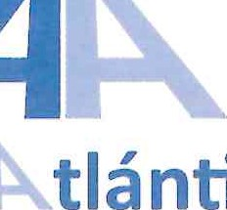
tlántica

Auditores - Consultores
Seguridad razonable es un alto grado de seguridad, pero no garantiza que una auditoría realizada de conformidad con la normativa reguladora de la actividad de auditoría de cuentas vigente en España, detecte siempre una incorrección material cuando existe. Las incorrecciones pueden deberse a fraude o error y se consideran materiales si, individualmente o de forma agregada, puede preverse razonablemente que influyan en las decisiones económicas, que los usuarios toman basándose en las cuentas anuales abreviadas.
Como parte de una auditoría, de conformidad con la normativa reguladora de auditoría de cuentas en España, aplicamos nuestro juicio profesional y mantenemos una actitud de escepticismo profesional durante toda la auditoría. También:
- Identificamos y valoramos los riesgos de incorrección material en las cuentas anuales abreviadas, debida a fraude o error, diseñamos y aplicamos procedimientos de auditoría para responder a dichos riesgos y obtenemos evidencia de auditoría suficiente y adecuada para proporcionar una base para nuestra opinión. El riesgo de no detectar una incorrección material debida a fraude es más elevado que en el caso de una incorrección material debida a error, ya que el fraude puede implicar colusión, falsificación, omisiones deliberadas, manifestaciones intencionadamente erróneas, o la elusión del control interno.
- Obtenemos conocimiento del control interno relevante para la auditoría con el fin de diseñar procedimientos de auditoría que sean adecuados en función de las circunstancias, y no con la finalidad de expresar una opinión sobre la eficacia del control interno de la entidad.
- Evaluamos si las políticas contables aplicadas son adecuadas y la razonabilidad de las estimaciones contables y la correspondiente información revelada por la Junta de Gobierno.
- Concluimos sobre si es adecuada la utilización, por la Junta de Gobierno, del principio contable de empresa en funcionamiento y, basándonos en la evidencia de auditoría obtenida, concluimos sobre si existe o no una incertidumbre material relacionada con hechos o con condiciones que pueden generar dudas significativas sobre la capacidad de la Entidad para continuar como empresa en funcionamiento. Si concluimos que existe una incertidumbre material, se requiere que llamemos la atención en nuestro informe de auditoría sobre la correspondiente información revelada en las cuentas anuales abreviadas o, si dichas revelaciones no son adecuadas, que expresemos una opinión modificada. Nuestras conclusiones se basan en la evidencia de auditoría obtenida hasta la fecha de nuestro informe de auditoría. Sin embargo, los hechos o condiciones futuros pueden ser la causa de que la Entidad deje de ser una empresa en funcionamiento.
- Evaluamos la presentación global, la estructura y el contenido de las cuentas anuales, incluida la información revelada, y si las cuentas anuales representan las transacciones y hechos subyacentes de un modo que logran expresar la imagen fiel.
n.g
•

ÁudiNtlántica

Auditores - Consultores
Nos comunicamos con la Junta de Gobierno de la Entidad en relación con, entre otras cuestiones, el alcance y el momento de realización de la auditoría planificada y los hallazgos significativos de la auditoría, así como cualquier deficiencia significativa del control interno que identificamos en el transcurso de la auditoría. Entre los riesgos significativos que han sido objeto de comunicación a la Junta de Gobierno de la Entidad, determinamos los que han sido de la mayor significatividad en la auditoría de las cuentas anuales del periodo actual y que son, en consecuencia, los riesgos considerados más significativos.
Describimos esos riesgos en nuestro informe de auditoría salvo que las disposiciones legales o reglamentarias prohíban revelar públicamente la cuestión.
Las Palmas de Gran Canaria, a 15 de julio de 2022
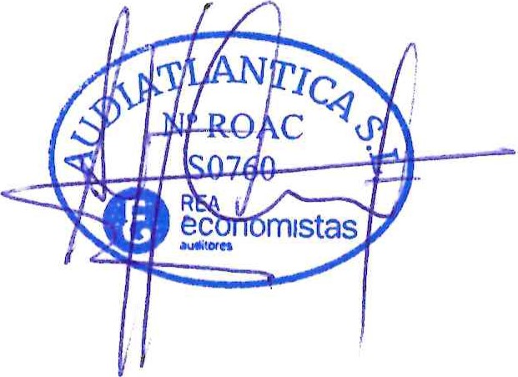
REA auditores
Miembro ejerciente

AUDIATLANTICA, SL
Año: 2022 Número:
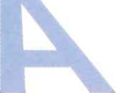
Importe: 30 euros
Antonio José Cabrera Peñate economistas
Audiatlántica, S.L.
Miembro del ROAC S-0760
•
0

